- Устанавливаем драйвера из папки «USBdriver_8916».
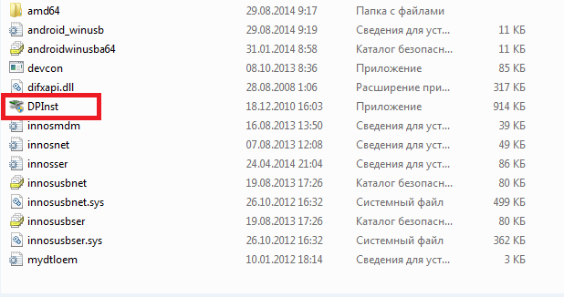
- Устанавливаем QFIL из папки «QPST.WIN.2.7 Installer-00425.1».
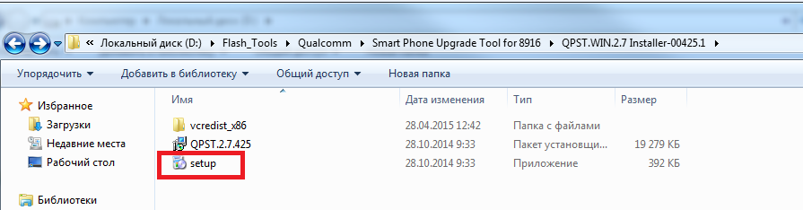
- Запускаем QFIL.
Выбираем пункт Flat Build (см. 1)
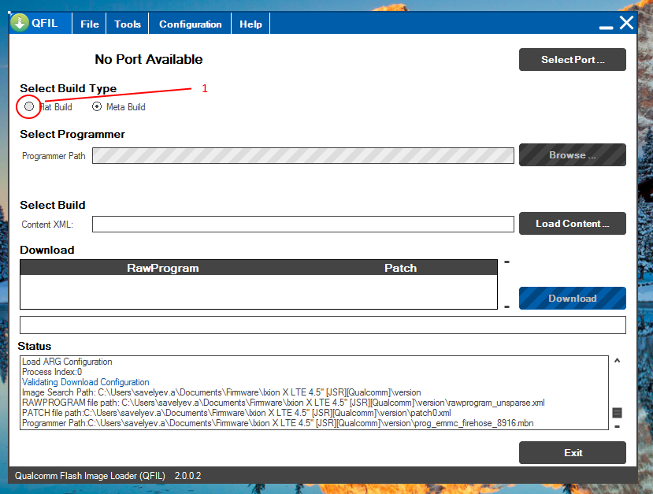
Далее выбираем Programmer Path, нажимаем Browse …и находим в папке прошивки файл prog_emmc_xxxxxx.mbn (см. 2)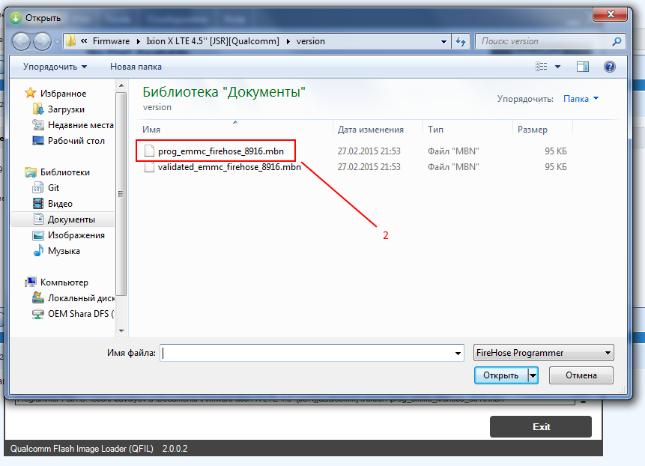
В Content XML нажимаем Load Content… и выбираем rawprogram_unsparse (см. 3)
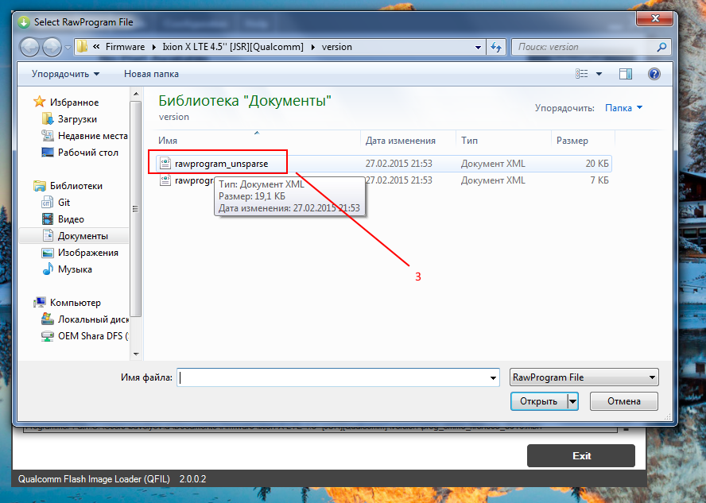
После выбираем patch0
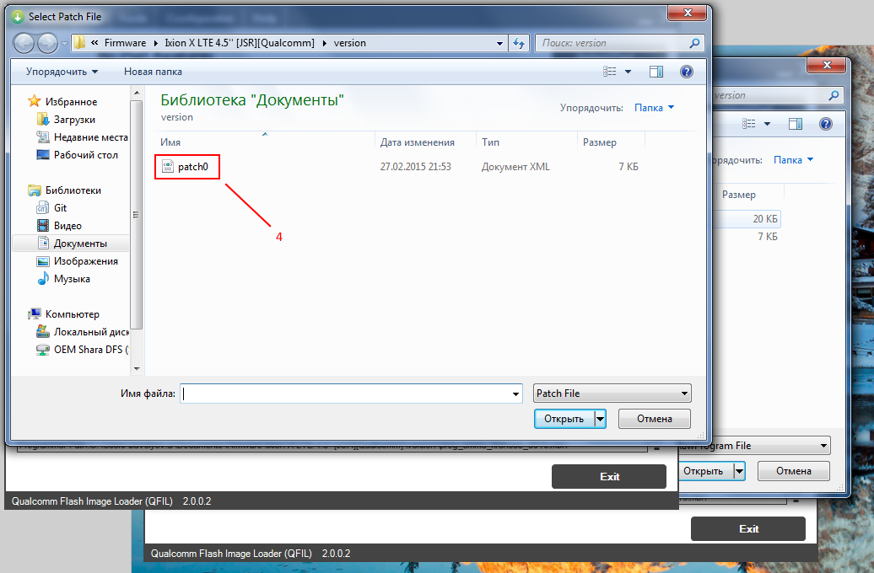
- Выключаем смартфон, зажимаем Vol+ и Vol- и подключаем через кабель к ББ, при правильном подключении – смартфон завибрирует. И запускаем прошивку, нажав на кнопку Download.
Если драйвера установились верно, тогда устройство должно определится, так как показано на рисунке ниже

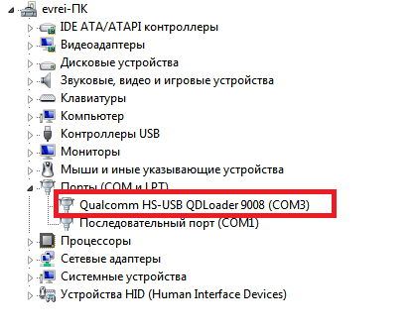
- После завершения прошивки, отсоединяем смарт, вынимаем батарейку. Вставляем батарейку обратно и запускаем телефон.

